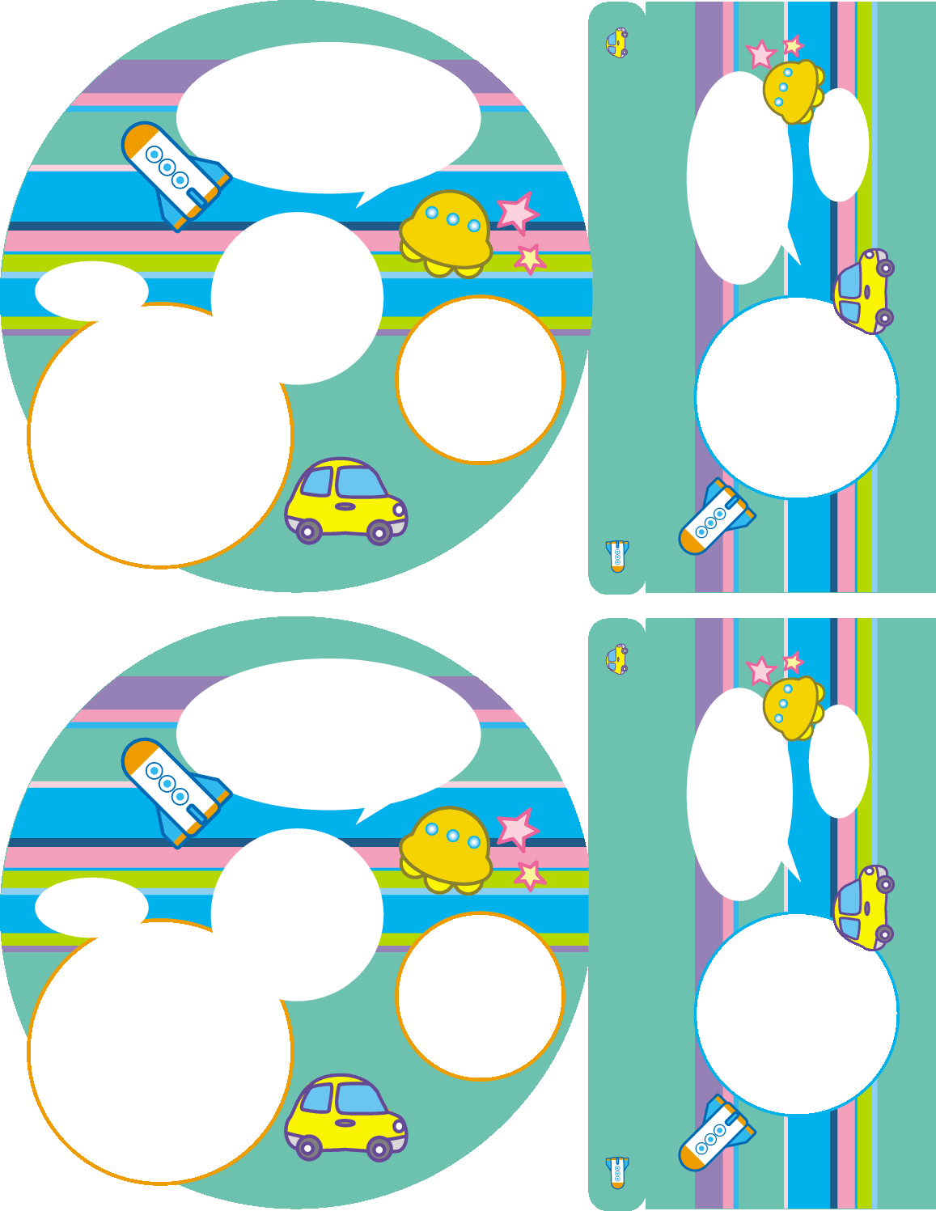

# ×××編

# タイトル

# タイトル　　　　　　×××編

# タイトル

# ×××編

# ×××編

# タイトル

# タイトル　　　　　　×××編

# タイトル

# ×××編

※サンプルの画像を入れ替えて使ってね。



